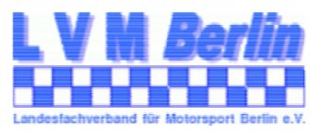
Einschreibliste

für die

Mannschaftswertung Kart-Slalom 2019

Name des Vereins

Mannschaftsname

 | Name, Vorname | Geburtsdatum | Klasse
1.
2.
3.
4.
5.
6.

Ort, Datum Unterschrift Jugendwart/Sportleiter

Vor Beginn des 1. Meisterschaftslaufes des laufenden Meisterschaftsjahres muss diese
Einschreibliste dem LBM vorliegen. Es müssen mindestens 4 Teilnehmer eingetragen
werden, sonst erfolgt keine Mannschaftswertung.

